FICHE CATÉGORIE SÉNIORS FÉMININES.
CATÉGORIE SÉNIORS FÉMININES.
ENTRAÎNEMENTS :
LE MARDI DE 19H15 À 20H45 AU STADE DE DOUSSARD.
LE VENDREDI DE 19H15 À 20H45 AU STADE JEAN CARQUEX.
MATCH : LE DIMANCHE À 10H00.
RESPONSABLE CATÉGORIE SÉNIORS FÉMININES :
BONATO YANN .
📱 : 0635079220
📧 : yannosb74@gmail.com
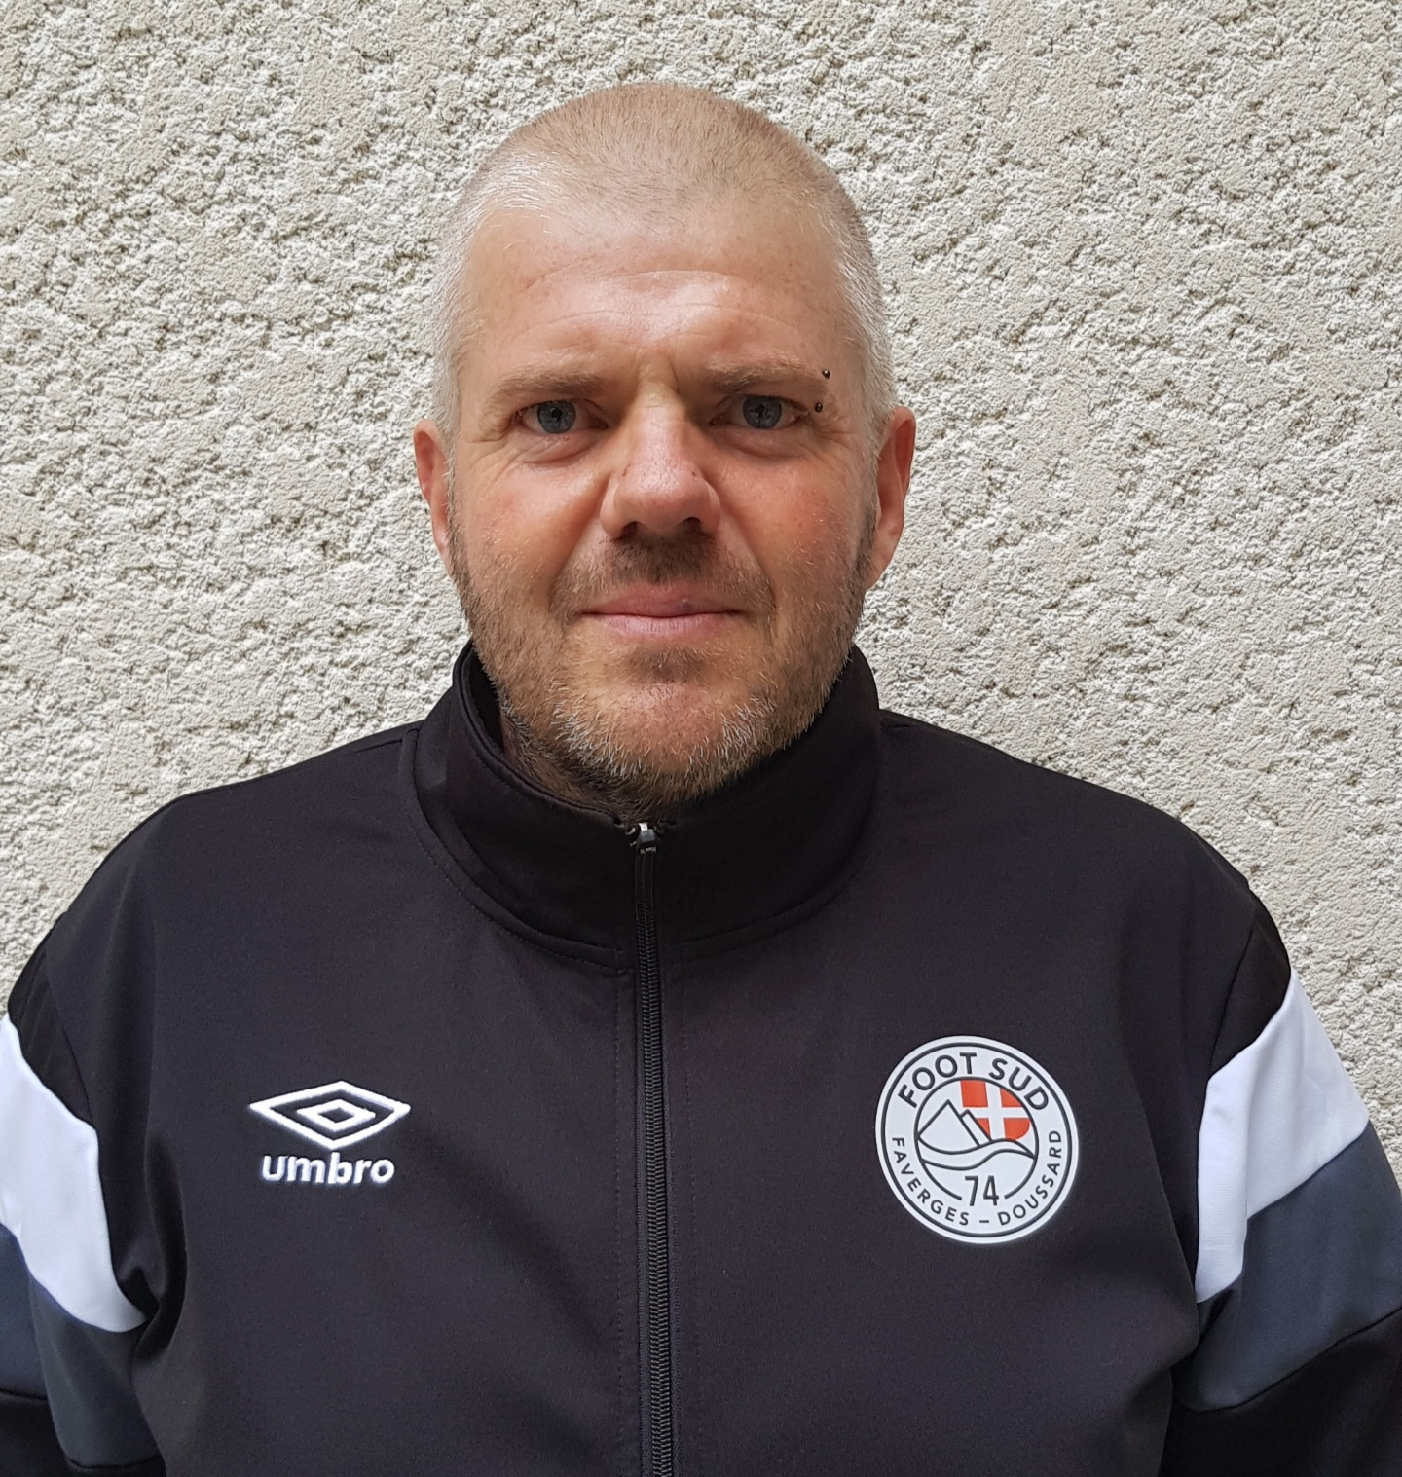
COACH ADJOINT SÉNIORS FÉMININES :
CAILLES THIBAUD .
📱 : 0637451709
📧 : thibaudcailles@gmail.com
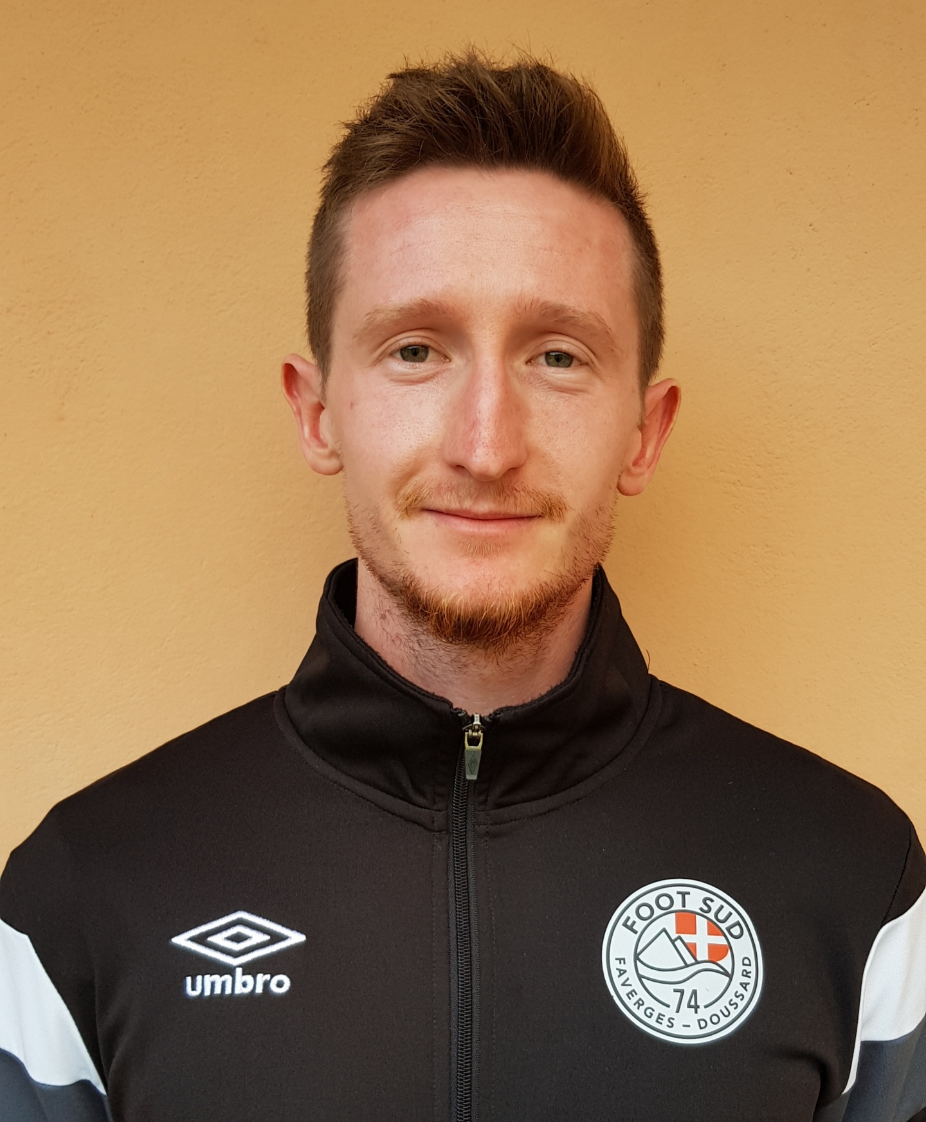
DIRIGEANT SÉNIORS FÉMININES :
ZENNARO MICHEL .
📱 : 0681393912
📧 : zennaro.michel@neuf.fr
